缅怀连达杰牧师 --- 亦「师」亦「友」之旅
在我人生和信仰的旅程中，经历不同的转折点，遇上不少人和得着他们的帮忙，连达杰牧师就是其中之一。我认识连牧师是他在香港仔浸信会(下称「仔浸」)的事奉日子(1989-1996)。他既是我的牧者，也在我信仰和事奉的历程中一直指导着我，可说是亦「师」亦「友」。

我于大学认识主，随即接受了四年的门徒训练，并于毕业那一年，参与马来西亚的短宣，之后继续在「仔浸」与肢体彼此学习服事主。我后来被指派担任领导角色和责任，尽管我可能还没有准备好。当连牧师于1991年开始担任「仔浸」堂主任时，他组建了一个教会领袖团队，我就是其中之一位队员。他启发我们去察看上帝的心意和异象，并实践祂的使命；他还担任了导师(mentor)和教练(coach)角色，教导我们认识宣教的概念，建议我们阅读宣教士的传记，又向我们示范带领祈祷会等等。总而言之，他在装备我们成为教会领袖。在这个学习和事奉的过程中，我感到被鼓励，在事奉的态度、知识和技能各方面有所更新和转变。那个时候，我是那么的热心和投入；然而，我看自己的属灵成长往往与我参与教会活动的程度直接相关，并以工作的标准来判断自己的有效性。作为属灵导师，连牧师提醒我要看重与上帝的个人关系，鼓励我来到神面前，聆听神微小的声音，等候圣灵和留意祂的作为。

连牧师于1996年7月底离开「仔浸」专心读书研究。之后，我在香港浸会神学院进修宣教，并且，在香港浸信会差会参与缅甸和印度尼西亚工场的服事，我看他仍是我的良师益友。还记得在2005年，我接受了「仔浸」的按立，成为执事，连牧师也是「按执团」的其中一位牧师(见附照片)。在2013那一年，我正处于事奉的转型期，神带领我从大学转往神学院任教。在神学院任教的第一年，我知道神希望我为祂做更多和更大的事情。连牧师看到我对宣教的热忱，向我推荐了福乐神学院(Fuller Theological Seminary)跨文化研究硕士的课程。他还写了一封信给SVM2，鼓励我以义工身份加入该组织。此外，因着我对关顾宣教士(missionary member care)的负担，他推荐我报读西方神学院(Western Seminary)的跨文化研究博士，他热切期盼我将研究的结果辑录成中文书，让华人教会和差会能多关顾宣教士和他们的需要。
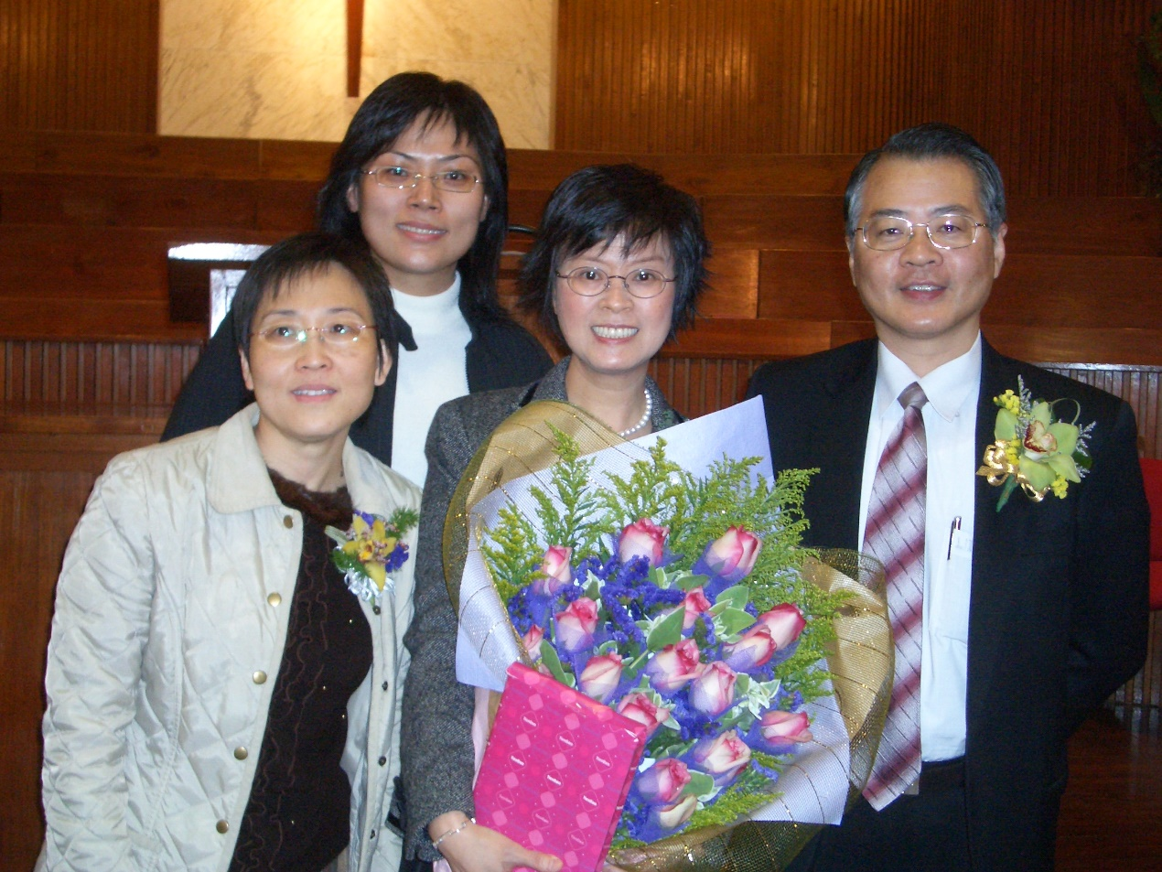
在过去30多年里，连牧师深深地影响着我的属灵成长和事奉。随着他因癌症突然去世，我失去了这位良师益友；执笔之时，我心里仍然悲痛。我愿藉此机会，谨向他表示敬意﹕「连牧师，谢谢您！我们将来在天家再次相会。」
甄凤玲(香港仔浸信会执事)

《环球华人宣教学期刊》第六十五期 Vol 6, No 3 (July 2021)

